臺南市歸仁區公所CEDAW宣導成果
辦理機關單位 | 臺南市歸仁區公所／ 民政課
辦理日期 | 112年1月16日
活動名稱 | 旺兔順利 災防列車暨性別平等CEDAW宣導-文化國小站
活動對象 | 國小學生
活動人數 | 男：28人 女：20人 其他：0人 共計48人
活動內容 | 本次宣導結合「旺兔順利 災防列車暨性別平等CEDAW宣導-文化國小站」活動，災防承辦人員、替代役男對文化國小學生進行CEDAW宣導，藉由介紹災防資訊與學生互動，宣導重點著重於CEDAW第37號一般性建議，優先考慮弱勢群體、提供適當和準確的訊息及確保充分和即時的協助，積極落實CEDAW實質平等，確保弱勢優先。
活動照片 | 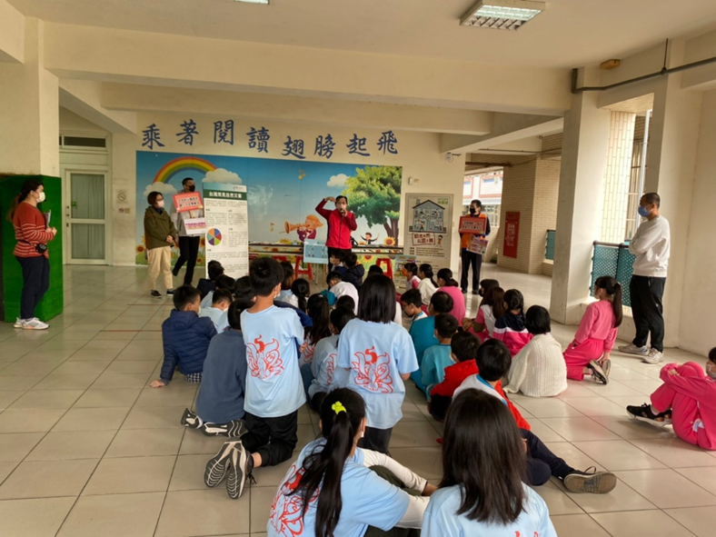
照片說明：對文化國小學生進行CEDAW宣導
活動照片 | 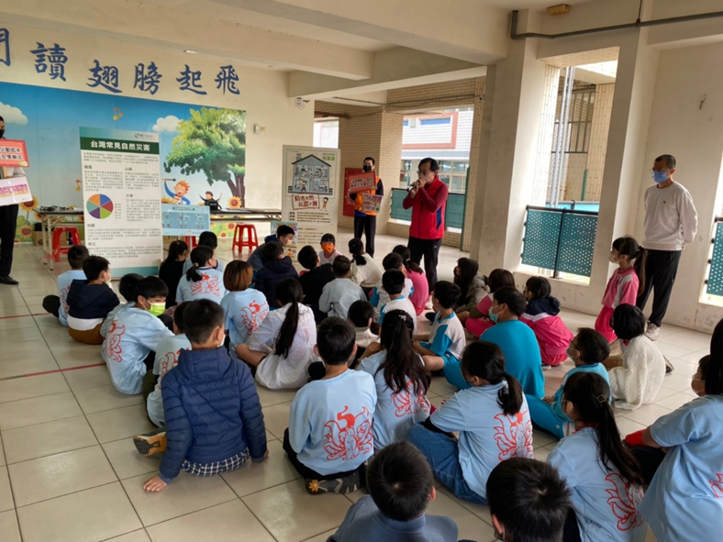
照片說明：對文化國小學生進行CEDAW宣導

